**LAPORAN FINAL PROJECT**

**RATNA STATIONARY**



Oleh:

Daffa Kurnia Nurfirdaus (E41210165)

Ghulam Ahmad Gymanstiar H. (E41210445)

Waezqorney Huanfareyzo (E41210184)

Moch. Rafli Putra Pratama (E41212011)

Robihta Yardan Wafi (E41210464)

Prodi / Jurusan:

TEKNIK INFORMATIKA INTERNASIONAL / TEKNOLOGI INFORMASI

POLITEKNIK NEGERI JEMBER

Jl. Mastrip PO.BOX 165 Jember Telp/Fax (0335)333531

Tahun 2022-2023

# KATA PENGANTAR

Segala puja dan puji syukur kehadirat Allah SWT, yang telah melimpahkan rahmat dan hidayah-Nya kepada kita semua, sehingga penyusun dapat membuat laporan Final Project Akhir Semester dua ini.

Walaupun demikian, penyusun berusaha dengan semaksimal mungkin demi kesempurnaan penyusunan laporan ini baik dari hasil kelompok di kampus maupun di rumah masing-masing. Saran dan kritik yang sifatnya membangun begitu diharapkan oleh penyusun demi kesempurnaan dalam memperbaiki hal yang salah.

Pengerjaan Final Project ini tentu tidak lepas dari pengarahan dan bimbingan dari berbagai pihak. Maka penulis ucapkan ucapkan rasa hormat dan terima kasih kepada semua pihak yang telah membantu dan mendukung. Pihak-pihak terkait diantaranya adalah:

1. Allah SWT yang telah memberi kita kesempatan dan kemudahan sehingga bisa berada di titik ini
2. Seluruh dosen pengampu mata kuliah Workshop.
3. Ibu Trismayanti Dwi Puspitasari, S.Kom,M. Cs.
4. Ibu Lukie Perdana, S.Kom, MT.
5. Bapak Adi Heru Utomo, S.Kom, M.Kom.
6. Bapak Aji Seto Arifianto, S.Kom, M.Kom.
7. Ibu Bety Etikasari, S.Pd,M.Pd.
8. Bapak Prawidya Destarianto, S.Kom,MT.
9. Ibu Elly Antika,ST,M.Kom.
10. Ibu Zilvanhiska Emka Fitri,ST.MT.

Yang tidak pernah lelah dalam membimbing dan mengajari kami sehingga kita dapat menyelesaikan Tugas Project Final.

1. Teman-teman satu kelompok maupun teman dari kelompok lain yang sudah membantu dan berpatisipasi dalam mengerjakan proses-proses Final Project ini.

Penulis menyadari bahwa dalam Menyusun laporan ini terdapat kekurangan dan keterbatasan. Kami harap pembaca mendapatkan manfaat dari laporan Final Project ini.

# DAFTAR ISI

# DAFTAR TABEL

# DAFTAR GAMBAR

# PENDAHULUAN

## LATAR BELAKANG

Dalam perkembangan teknologi yang selalu berkembang, perusahaan / UMKM sudah mulai membuat sebuah aplikasi desktop untuk mengelola usahanya agar usaha tersebut bisa bersaing dengan kompetitor-kompetitor lainnya. Oleh karena itu kami membuat sebuah aplikasi berbasis desktop yang berfungsi untuk memanajemen barang dan mengelola transaksi.

Oleh karena itu, kami memberikan solusi berupa hasil aplikasi desktop ini agar mempermudahkan para perusahaan / UMKM. Melihat dari kebiasaan para UMKM dengan cara mencatat di buku ataupun dengan nota sebagai bukti pembayaran. Maka, disini kami menghadirkan aplikasi desktop yang mudah digunakan dengan model tampilan terkini. Tentu dengan tampilan yang lebih modern, pengguna dapat beradaptasi dengan lebih cepat pada aplikasi yang kami buat.

Dari aplikasi ini, kami juga menambahkan beberapa fitur seperti data untuk para supplier karena penjual pasti butuh data supplier atau pemasok barang, serta keluar masuknya barang. Agar data lebih akurat, kami juga mengelompokkan data berdasarkan waktu di dalamnya. Data tersebut akan lebih mudah daripada mencatat di kertas ataupun buku catatatn karena penggunanya yang mudah dengan hanya mengklik tombol. Atau juga menginput data, karena pada era sekarang, mengetik pada keyboard, layer handphone atau laptop adalah hal yang bisa dilakukan orang pada umumnya.

## RUMUSAN MASALAH

Berdasarkan hal tersebut, kami tentu memiliki beberapa rumusan masalah, muali dari design yang akan diambil, tampilan icon aplikasi apa saja yang akan muncul, serta penempatan barang dan user yang kita jual. Dengan adanya beberapa rumusan masalah tersebut, maka kami menyimpulkan data tersebut dalam bentuk berikut ini:

1. Bentuk design awal yang akan kami buat apakah mudah digunakan?
2. Dari design tersebut apakah tampilannya menarik bagi pengguna?
3. Sesuaikah data dalam database dengan keperluan pengguna?
4. Sesuaikah data yang dibutuhkan antara hasil dari design dan database?
5. Apakah dari design ini tidak menyulitkan dalam praktek di codingannya?

## TUJUAN

Tujuan awal pembuatan aplikasi ini pada dasarnya adalah belajar mengenai aplikasi tersebut. Dari flowchart, tampilannya bagaimana membuat sesuatu yang menarik dan databasenya beserta codingannya dari database, apakah sesuai dengan data yang diperlukan, tentu saja mempertimbangkan semakin banyak data yang diperlukan semakin banyak pula data yang perlu disimpan. Dari program dalam java, apakah dapat dijalankan sesuai dengan design yang kita ambil. Maka, dari beberapa pertimbangan tersebut kami berharap menghasilkan hasil yang memuaskan serta mudah digunakan.

Dari hasil tersebut diharapkan aplikasi yang kami buat dapat memudahkan perusahaan atau UMKM dalam hal membuat pembukuan. Mulai dari mencatat, merekap, mendata hasil penjualan maupun pemasok. Dari hal tersebut, kami harap juga bermanfaat baik untuk perusahaan atau UMKM yang menggunakan.

## MANFAAT

Aplikasi yang dibuat untuk membantu suatu pekerjaan penggunanya, maka banyak sekali manfaat dari dibuatnya sebuah aplikasi. Beberapa manfaatnya diantara lain:

1. Membuat alur pekerjaan menjadi efisien
2. Mempercepat sebuah pekerjaan karena semua pekerjaan dilakukan secara terorganisir
3. Memudahkan pengerjaan sebuah pekerjaan, karena sistem umumnya dibuat sesuai dengan porsi pekerjaan masing-masing user yang ada
4. Dapat menghemat biaya operasional untuk sumber daya manusia yang tidak terlalu dibutuhkan

# TINJAUAN PUSTAKA

## PENGERTIAN SISTEM INFORMASI

Sistem Informasi merupakan jaringan pelengkap perangkat keras dan perangkat lunak yang digunakan oleh organisasi untuk mengumpulkan, menyaring, memproses, membuat dan mendistribusikan data.

## PENGERTIAN PMBOK

PMBOK merupakan suatu standar yang dibentuk oleh Project Management Institute (PMI) dengan tujuan agar dokumen itu menjadi acuan utama dalam pelaksanaan proyek. Harapannya dengan acuan atau kita sebut *best practice* tersebut dapat memberikan hasil dari proyek yang berkualitas dengan komplektsitas yang mudah dimengerti.

## PENGERTIAN APLIKASI

Asropudin (2013:6), menjelaskan bahwa “application atau aplikasi merupakan software yang dibuat oleh suatu perusahaan computer untuk mengerjakan tugas-tugas tertentu misalnya Microsoft word, Microsoft excel”.

Sutarman (2012:285), menjelaskan bahwa “program aplikasi adalah program-program yang dibuat oleh suatu perusahaan computer untuk para pemakai yang beroperasi dalam bidang-bidang umum seperti toko, penerbit, komunikasi, penerbangan, perdagangan dan sebagainya.

Berdasarkan pengertian diatas penulis menyimpulkan bahwa aplikasi atau program aplikasi adalah software atau program-program yag dibuat untuk membantu para pemakai atau user dalam mengerjakan tugas-tugas tertentu.

## PENGERTIAN JAVA

Menurut Supriyanto (2010:10), menjelaskan tentang pengertian sebagai berikut: Java merupakan Bahasa pemrograman berorientasi objek yang dapat berjalan pada platform yang berbeda baik Windows, Linux, serta sistem operasi lainnya. Jadi kita dapat membuat sebuah aplikasi dengan java pada sistem operasi linux dan selanjutnya menjalankan atau menginstal aplikasi tersebut pada sistem operasi windows dan juga sebaliknya tanpa mengalami masalah. Dengan menggunakan java, kita dapat mengembangkan banyak aplikasi yang dapat digunakan pada lingkungan yang berbeda, seperti pada: Desktop, Mobile, Internet, dan lain-lain.

## PENGERTIAN DATABASE

Menurut Rosan dan shalahuddin (2013:43), menjelaskan bahwa “basis data adalah media untuk menyimpan data agar dapat diakses dengan mudah dan cepat”.

Menurut Sutarman (2012:15), menjelaskan bahwa “database merupakan sekumpulan file yang berhubungan dan terorganisir atau kumpulan record-record yang menyimpan data dan hubungan diantaranya”.

Menurut kadir (2008:3), menjelaskan bahwa “database berarti koleksi data yang saling terkait secara praktis, basis data dapat dianggap sebagai suatu penyusunan data yang terstruktur yang disimpan dalam media pengingat (hard disk) agar dapat diakses dengan mudah dan cepat.

### PENGERTIAN MySQL

MySQL adalah salah satu jenis database yang bersifat *open source.* Tentunya, banyak sekali bentuk database selain MySQL sendiri. Dalam pembuatan sebuah aplikasi yang kompleks dan dapat dijalankan secara dinamis, database sangatlah dibutuhkan untuk menyimpan berbagai data dalam bentuk informasi.

### PENGERTIAN Php MyAdmin

Php MyAdmin merupakan sebuah aplikasi website *open-source* yang ditulis dengan bahasa pemrograman PHP, XHTML, CSS, JavaScript dan berfungsi untuk pengelolahan database MySQL dalam bentuk tampilan website. Aplikasi ini dikembangkan oleh The PhpMyAdmin Project dan dirilis pertama kali pada tanggal 09 September 1998.

## PENGERTIAN XAMPP

XAMPP adalah *software* atau aplikasi komputer yang banyak digunakan dalam dunia *Web Development* yang juga bisa dipelajari untuk membuat *website* maupun *aplikasi.* XAMPP adalah perangkat lunak berbasis *web server* yang bersifat *open source* (bebas) serta mendukung diberbagai sistem operasi seperti OS Linux, OS Windows, Mac OS, dan juga solaris.

XAMPP bisa dilakukan untuk menghemat anggaran karena mampu menggantikan peran web hosting dengan cara menyimpan file website kedalam hosting local agar bisa dipanggil lewat browser. Software XAMPP dikembangkan oleh tim bernama Apache Friends pada tahun 2002, yang bisa didapatkan secara gratis dengan label GNU (*General Public License*).

## PENGERTIAN ENTITY RELATIONSHIP DIAGRAM (ERD)

ERD adalah pemodelan data atau sistem dalam database. Fungsi ERD adalah untuk memodelkan struktur dan hubungan antar data yang relatif kompleks. Keberadaan sistem Entity Relationship Diagram sangat penting untuk perusahaan dalam mengelola data yang dimilikinya.

## PENGERTIAN CRUD

CRUD adalah singkatan yang berasal dari *Create, Read, Update,* dan *Delete,* dimana keempat istilah tersebut merupakan fungsi utama yang nantinya diimplementasikan ke dalam basis data.

Empat poin tersebut mengidentifikasikan bahwa fungsi utama melekat pada penggunaan *database* relasional beserta aplikasi yang mengolanya seperti Oracle, MySQL, SQL Server, dan lain-lain.

Jika dihubungkan dengan tampilan antarmuka (*interface*), maka peran CRUD sebagai fasilitator berkaitan dengan tampilan pencarian dan perubahan informasi dalam bentuk formulir, tabel, atau laporan. Nantinya, akan ditampilkan dalam *browser* atau aplikasi pada perangkat komputer *user.*

## PENGERTIAN KASIR

Kasir adalah seorang yang memegang kas (uang) atau orang yang memiliki tanggung jawab untuk menerima dan membayarkan sejumlah uang. Selain istilah kasir, ada juga istilah kassa. Keduanya mempunyai perbedaan yang tidak sama. Kasir adalah orangnya, sedangkan kassa adalah tempat uangnya. Profesi kasir di supermarket retail dan produk atau minimarket disekitar kalian.

## PENGERTIAN FLOWCHART

Flowchart (diagram alir) adalah suati jenis diagram yang merepresentasikan algoritma atau langkah-langkah instruksi yang berurutan dalam suatu sistem.

Flowchart adalah salah satu penyajian yang sistematis tentang proses dan logika dari kegiatan, penanganan suatu informasi atau penggambaran secara grafik dari langkah-langkah dan urut-urutan prosedur dari suatu program.

Flowchart menolong analis dan programmer untuk dapat memecahkan masalah kedalam segmen-segmen yang lebih kecil dan menolong dalam menganalisis alternatif-alternatif lain dalam pengoperasian

## PENGERTIAN UML

UML (*Unified Modelling Language*) adalah suatu metode dalam pemodelan secara visual yang digunakan sebagai sarana perancangan sistem berorientasi objek. Awal mulanya, UML diciptakan oleh *Object Management Group* dengan versi awal 1.0 pada bulan Januari 1997.

UML juga dapat didefinisikan sebagai suatu bahasa standar visualisasi, perancangan, dan pendokumentasian sistem, atau dikenal juga sebagai bahasa standar penulisan *blueprint* sebuah *software.*

## PENGERTIAN FIGMA

Menurut Bracey (2018) Figma adalah aplikasi desain antarmuka yang berjalan di browser. Figma memberi semua alat yang dibutuhkan untuk fase desain proyek, termasuk alat gambar vector yang mampu membuat ilustrasi sepenuhnya, serta kemampuan prototyping.

## PENGERTIAN TRELLO

Trello adalah sebuah aplikasi berbasis wes yang memiliki fitur untuk mengkolaborasikan berbagai tim untuk mengerjakan berbagai proyek dalam satu tempat saja.

Anda dapat menganalogikan Trello sebagai papan tulis putih (*Whiteboard*). Dimana, dalam papan tersebut terdapat berbagai macam *sticky notes* yang memenuhi *whitebiard.* Didalam masing-masing *sticky notes,* terdapat tugas atau aktivitas yang belum, sedang, maupun sudah dikerjakan oleh tim secara keseluruhan.

## PENGERTIAN DATA FLOW DIAGRAM (DFD)

DFD adalah suatu diagram yang menggambarkan aliran data dari sebuah proses yang sering disebut dengan sistem informasi. Di dalam *data flow diagram* juga menyediakan informasi mengenai *input* dan *output* dari tiap entitas dan proses itu sendiri.

Dalam diagram alir data juga tidak mempunyai control terhadap *flow-*nya, sehingga tidak adanya aturan terkait keputusan atau pengulangan. Bentuk penggambaran berupa data *flowchart* dengan skema yang lebih spesifik. Menurut Kenneth Kozar, tujuan dari adanya DFD sendiri adalah sebagai penyedia atau menjembatani antara pengguna dengan sistem.

## PENGERTIAN SCRUM

Scrum adalah cara-cara yang dilakukan untuk memecahkan suatu masalah. Scrum sendiri menggunakan pendekatan dari metode lain yaitu Agile. Agile mengacu pada seperangkat metode dan praktik berdasarkan nilai dan prinsip yang diungkapkan dalam Agile Manifesto.

Hal itu mencakup hal-hal seperti kolaborasi, pengorganisasian yang dilakukan sendiri oleh member tim, dan tim yang lintas fungsi.

Scrum adalah kerangka kerja yang digunakan untuk mengimplementasikan pengembangan Agile. Scrum pertama kali diperkenalkan dalam artikel Takeuchi dan Nonaka yang berjudul “*The New Product Development Game”* dan dipublikasikan oleh Harvard Business Review (HBR) pada tahun 1986.

### PERAN-PERAN DALAM TIM SCRUM

Scrum adalah satu metode terbaik yang dapat dimanfaatkan untuk keperluan manajemen proyek. Akan tetapi, supaya bisa digunakan secara maksimal, diperlukan tiga peranan khusus yang akan mengelola kinerja dalam kerangka kerja Scrum.

Peran-peran ini juga penting didefinisikan dan diperjelas, agar kerangka kerja Scrum dapat mensukseskan tim dan proyek. Berikut ketiga peran yang terdapat dalam scrum:

1. Product Owner

Product owner untuk memastikan bahwa kinerja tim Scrum sudah selaras dengan tujuan keseluruhan proyek pengembangan yang ditargetkan badan usaha. Mereka harus memahami kebutuhan bisnis dari produk, seperti harapan para pelanggan dan tren pasar.

Karena mereka harus memahami bagaimana tim Scrum cocok dengan visi perusahaan, *Product owner* biasanya akan berhubungak dengan manajer produk dan pemangku kepentingan lain diluar timnya.

1. Scrum Master

Scrum master adalah para pekerja yang bertanggung jawab untuk memastikan bahwa tim proyek sudah beroperasi seefektif mungkin dengan nilai-nilai Scrum. Mereka harus menjaga tim agar tetap bekerja sesuai jalur dan metode Scrum, sambal merencanakan dan memimpin rapat, serta mengatasi hambatan dalam proyek.

*Scrum master* juga biasanya akan dilimpahkan tugas yang lebih besar agar bisa memasukkan pola kerja Scrum pada seluruh perusahaan.

1. Development Team

Tim ini terdiri dari para professional yang melakukan pekerjaan secara langsung untuk menyelesaikan tugas dalam *sprint* Scrum.

Anggota *Development team* sendiri termasuk *computer engineer,* desainer, penulis, *data analyst,* dan peran lain yang diperlukan untuk mencapai tujuan proyek.

Tim pengembangan tidak hanya menunggu dari *product owner.* Mereka biasanya saling berkolaborasi untuk memetakan tujuan dan rencana untuk mencapai tujuan akhir proyek.

### PERANGKAT-PERANGKAT SCRUM

* + - 1. Product Backlog

Orang yang bertanggung jawab untuk mengelola *Product Backlog* dan menentukan prioritas fitur yang akan disajikan pada perangkat lunak. Ia juga berhak untuk menerima atau menolak setiap hasil yang telah dikembangkan. Product Owner biasanya seseorang dari pemasaran atau pengguna kunci dalam pengembangan internal

* + - 1. Sprint Backlog

Sebuah sprint berisi beberapa Product backlog item yang telah diprioritaskan dalam rapat antara Product Owner dan Tim Pengembang. Sprint merupakan sebuah timeboxed yang memiliki tanggal mulai dan berakhirnya suatu pekerjaan. Sprint baru akan langsung mengikuti proses penyelesaian sprint sebelumnya. Pada akhir tiap-tiap sprint, harus menghasilkan shipped product (product yang siap digunakan). Oleh sebab itu, pada sprint pertama, pastikan semua fitur dasar dan utama yang telah diprioritaskan dimasukkan ke dalam sprint ini.

* + - 1. Sprint Planning

Selama perencanaan sprint, product owner dan tim pengembangan setuju pada tujuan sprint yang mendefinisikan apa sprint yang akan dicapai. Ini merupakan tahap planning dalam menentukan product backlog, dimana product backlog tersebut akan ditentukan berdasarkan prioritas dalam melaksanakan kinerja yang akan dikerjakan oleh tim yang akan dicapai dengan kecepatan yang telah ditentukan.

* + - 1. Sprint Executing

Sprint Execution terjadi setelah selesai perencanaan sprint yang dipandu oleh Scrum Master, tim melakukan semua pekerjaan sesuai dengan hasil yang telah dirancang didalam tahap sprint planning.

* + - 1. Daily Scrum

Daily Scrum berlangsung sangat singkat, dimana seluruh anggota tim bertemu dan hanya mengemukakan tiga hal utama, yaitu “apa yang telah dikerjakan”, “masalah yang dihadapi”, dan “apa yang akan atau sudah saya selesaikan hari ini”. Sedangkan Scrum Master hanya akan membuka rapat, mencatat, mengawasi, dan memfasilitasi diskusi untuk menyelesaikan beberapa permasalahana yang dihadapi tim. Biasanya dilakukan selama 15 menit atau kurang.

* + - 1. Sprint Retrospective

Rapat ini dilakukan oleh seluruh tim saat setiap Sprint selesai dijalankan dan shipped product dihasilkan. Dalam rapat ini, tim akan mengevaluasu mana saja yang telah berjalan baik dalam proses, dan mana saja yang masih membutuhkan perubahan atau perbaikan atau improvement

# METODE PENELITIAN

## TAHAPAN PMBOK

### INITIATION

Tahapan manajemen proyek yang pertama adalah fase initiation yaitu Ketika anda harus membuktikan bahwa proyek tersebut memiliki value dan layak untuk dijalankan. Tahap ini biasanya akan dimulai dengan pembuatan dokumen business case yang berisi penjelasan akan kebutuhan proyek serta perkiraan potensi keuntungan finansial. Untuk membuat dokumen tersebut, manajer proyek akan mengumpulkan beragam informasi mulai dari manfaat proyek, kerugian, biaya, serta resiko yang mungkin muncul. Dengan demikian, proyek dapat dinilai apakah layak untuk dijalankan dalam waktu dan biaya yang wajar dan normal.

### PLANNING

Setelah proyek disetujui untuk dijalankan, maka tahapan manajemen proyek yang kedua adalah project planning atau perencanaan. Fase ini dapat dikatakan sebagai kunci keberhasilan manajemen proyek dan memiliki fokus pada pengembangan roadmap untuk diikuti semua anggota tim.

Di tahap ini, manajer proyek akan menyiapkan beberapa dokumen untuk memastikan proyek tetap berjalan dengan baik sesuai dengan rencana seperti:

* Work Breakdown Schedule (WBS): diagram yang memecah ruang linkup proyek menjadi beberapa bagian untuk dapat dikelola oleh tim
* Gantt Chart: bagian yang memberikan tampilan visual mengenai jadwal tugas dari waktu ke waktu
* Scope Statement: dokumen yang mendefinisikan kebutuhan bisnis, manfaat proyek, tujuan, hasil akhir yang terukur, serta poin penting lainnya

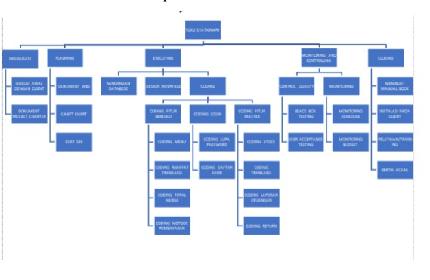

*Gambar 3.1 Rancangan WBS Graphical Tree*

Penjelasan untuk gambar diatas:

Terdapat Inisiasi yang memiliki 2 tahapan, yaitu Diskusi awal dengan client dan Document project charter

Terdapat Planning yang memiliki 3 tahapan, yaitu Document WBS, Gantt Chart dan Cost SEE

Terdapat Executing yang memiliki 3 tahapan, yaitu Rancangan Database, Design Interface dan Coding

Terdapat Monitoring and Controlling yang memiliki 2 tahapan, yaitu Control Quality dan Monitoring

Terdapat Closing yang memiliki 4 tahapan, yaitu Membuat manual book, Instalasi pada client, Pelatihan / training dan Berita acara

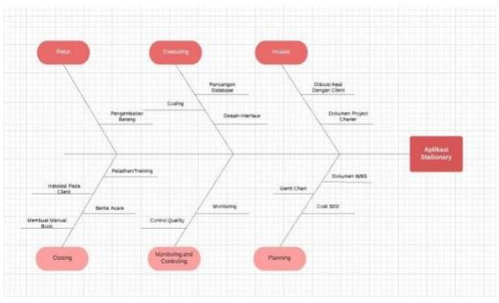

*Gambar 3.2 Rancangan Fishbone Diagram*

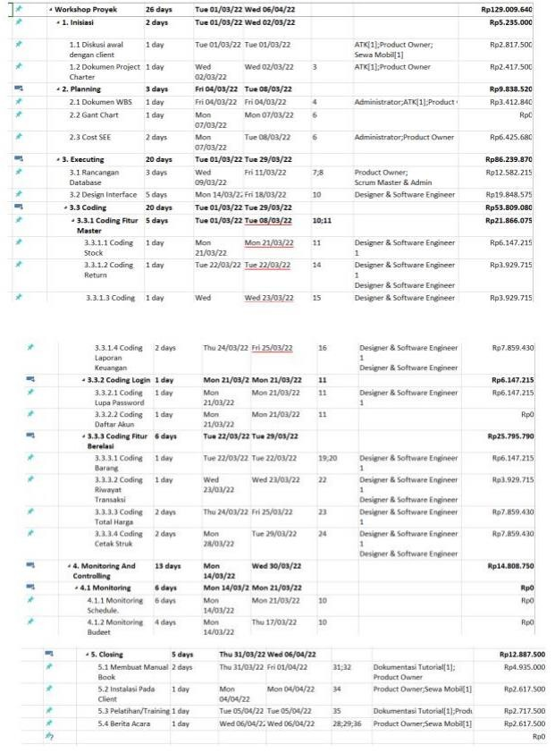

*Gambar 3.3 Gantt Chart*

### EXECUTING

1. **Product Backlog**

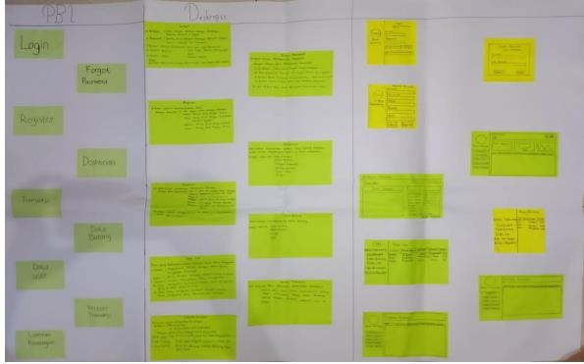

*Gambar 3.4 Sprint Backlog*

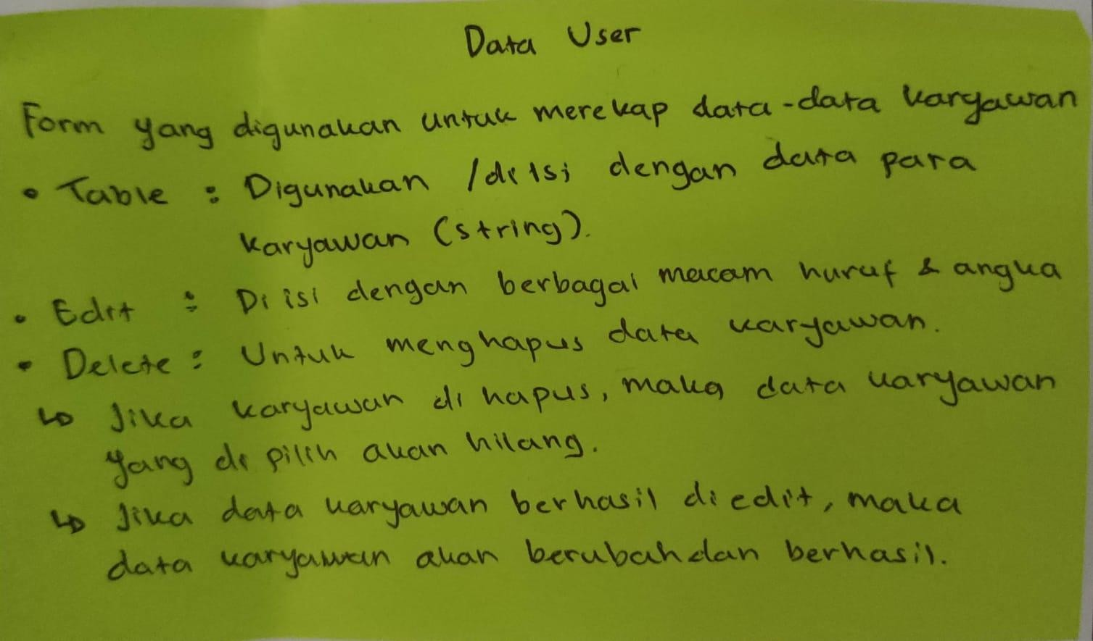

*Gambar 3.5 Deskripsi*

*Tabel 3.1 Product Bakclog*

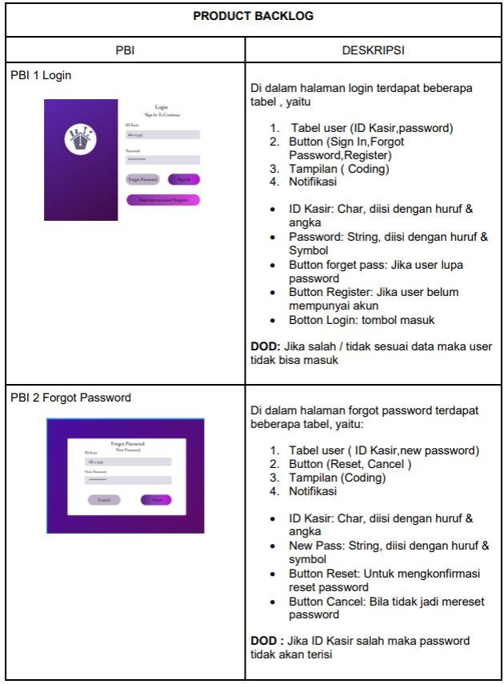

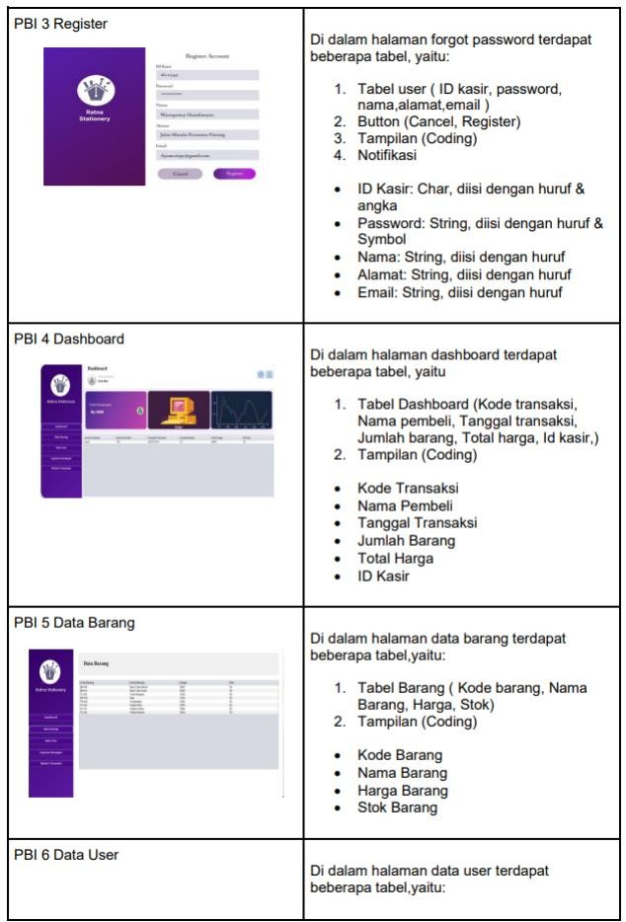

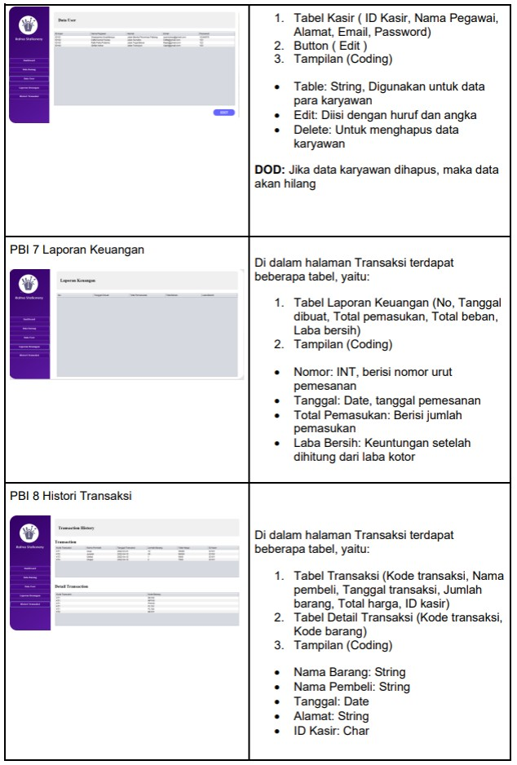

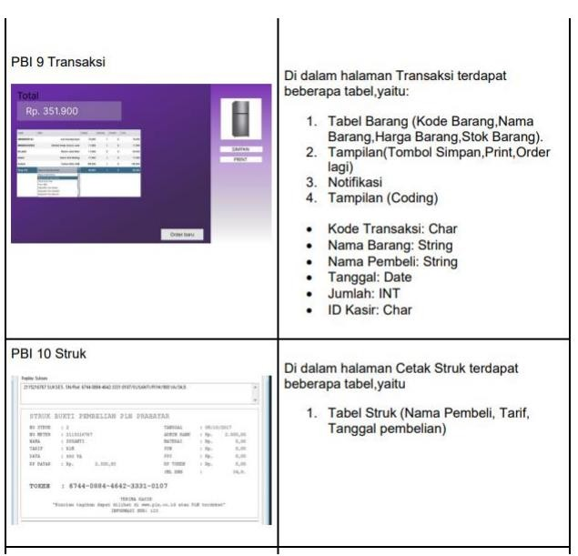

1. **Sprint Planning**

Sprint planning merupakan rapat yang membahas tentang pekerjaan-pekerjaan yang akan dilakukan selama sprint. Seberapa lama dan sampai man product yang akan kita kembangkan selama sprint itu berlangsung dibahas didalam sprin planning. Pada meeting ini, Scrum master bertugas untuk memastikan seluruh anggota tim hadir, dan memahami tujuannya. Tujuan diadakannya sprint planning, agar mengetahui:

1. Apa goal dari sprint?
2. Apa yang dapat disajikan dari hasil sprint yang sudah berjalan?
3. Apa saja yang harus dilakukan untuk mencapai goal dari sprint?

*Tabel 3.2 Sprint Backlog*

|  |  |  |
| --- | --- | --- |
| **Nama PBI** | **Nama PBI** | **Nama PBI** |
| Login. | Retur Customer. | Detail Pesanan. |
| **Deskripsi PBI** | **Deskripsi PBI** | **Deskripsi PBI** |
| 1. Admin mengisi username. 2. Selanjutnya mengisi password. 3. Dan klik login. | 1. Isi nama menu. 2. Isi nomor meja. 3. Isi tanggal retur. 4. Isi nama pegawai.   Klik retur. | 1. Isi diskon (jika ada). 2. Pilih metode pembayaran.   Dan klik oke. |
| **List Kebutuhan:** | **List Kebutuhan:** | **List Kebutuhan:** |
| 1. UI yang di dalamnya terdapat field username dan password. 2. Business rules. | 1. UI yang di dalamnya terdapat button retur, label nama menu, nomor meja, tanggal retur, dan nama pegawai. 2. Business rules. | 1. UI yang di dalamnyaterdapat tabel, field kode transaksi, kode diskon, nomor meja, nama pembeli, button cash dan qr. 2. Business rules. |
| **Cara Demo dan**  **Pengujian:** | **Cara Demo dan pengujian:** | **Cara Demo dan**  **Peengujian:** |
| 1. Mengisi username. 2. Mengisi password 3. Klik login. 4. Jika password / username yang dimasukkan salah akan muncul notifikasi   “Error”. | 1. Mengisi nama menu. 2. Mengisi nomor meja 3. Mengisi tanggal retur. 4. Mengisi nama pegawai.   Klik retur. | 1. Konfirmasi terlebih dahulu kepada pelanggan bahwa pesanan sudah benar. 2. Mengisi diskon (jika ada). 3. Memilih metode pembayaran cash atau   menggunakan dompet digital (QR). |

|  |  |  |
| --- | --- | --- |
| **Nama PBI** | **Nama PBI** | **Nama PBI** |
| Kasir | Review Struk. | Stock. |
| **Deskripsi PBI** | **Deskripsi PBI** | **Deskripsi PBI** |
| 1. Isi field search untuk mencari tanggal. 2. Klik button search setelah mengisi field. 3. Klik button riwayat transaksi untuk pergi ke   halaman riwayat transaksi, | 1. Pastikan total kembalian, total harga dan metode pembayaran.   Klik button “cetak” | 1. Button (+) untuk   menambahkan jumlah bahan, button (-) untuk mengurangi bahan, kolom di samping harga barang dapat digunakan untuk mengisi manual jumlah stok jika terlalu banyak.   1. Button perbarui untuk   memperbaharui stok bahan. |
| **List Kebutuhan:** | **List Kebutuhan:** | **List Kebutuhan:** |
| 1. UI yang di dalamnya terdapat field untuk mencari tanggal dan button riwayat transaksi, serta tabel untuk total pemesanan. 2. Business rules. | 1. UI yang di dalamnyaterdapat button “cetak”, tulisan / pemberitahuan “Transaksi Sukses”, dan total kembalian, metode   pembayaran, nama pelanggan, id tansaksi, nomor meja, nama kasir, nama menu, jumlah menu, total harga untuk struk.  Business rules. | 1. UI yang di dalamnya terdapat button plus (+) dan minus (-), field isi manual, harga setiap bahan, nama took tempat pembelian, id bahan, total harga seluruh bahan, dan  button perbarui. |
| **Cara Demo dan**  **Peengujian:** | **Cara Demo dan**  **Peengujian:** | **Cara Demo dan**  **Peengujian:** |
| 1. Jika ingin mencari tanggal di setiap bulan maka klik search. 2. Klik button search setelah   mengisi field untuk mencari tanggal. | 1. Pastikan transaksi sukses dilakukan dan terdapat total kembalian, metode pembayaran, dan gambaran  struk yang akan dicetak. | 1. Klik button (+) untuk menambahkan jumlah bahan, dan button (-) untuk  mengurangi jumlah bahan. |
| **Nama PBI** | **Nama PBI** | **Nama PBI** |
| Profil. | Retur Supplier. | Menu. |
| **Deskripsi PBI** | **Deskripsi PBI** | **Deskripsi PBI** |
| 1. Tidak adabutton aatu field yang dapat diisi di dalam UI. Hanya dapat melihat profil dari petugas yang sedang  login pada hari itu | 1. Isi nama barang. 2. Isi deskripsi. 3. Isi tanggal retur. 4. Isi nama supplier.   Klik retur. | 1. Button (+) untuk menambahkan jumlah menu yang dipesan. 2. Field menu dan pesanan untuk mengisi jumlah 3. Button keranjang untuk   melanjutkan pembayaran. |
| **List Kebutuhan:** | **List Kebutuhan:** | **List Kebutuhan:** |
| 1. UI yang di dalamnya terdapat biografi singkat pegawai, alamat, nomor handphone, email dan foto petugas. 2. Business rules. | 1. UI yang di dalamnya terdapat button retur, label nama barang, tanggalretur, dan nama supplier.   Business rules. | 1. UI yang di dalamnya terdapat menu dengan button plus (+) dan minus (-  ) di setiap menu, field jumlah menu, button keranjang, button page  makanan dan minuman. |
| **Cara Demo dan**  **Peengujian:** | **Cara Demo dan**  **Peengujian:** | **Cara Demo dan**  **Peengujian:** |
| 1. Petugas yang sedang login pada hari itu dapat melihat profil mereka sendiri.  4. Jika ingin kembali maka  dapat meng klik home. | 1. Mengisi nama barang. 2. Mengisi deskripsi / alasan melakukan retur. 3. Mengisi tanggal retur. 4. Mengisi nama supplier.   Klik retur. | 1. Klik button (+) untuk menu yang dipesan. 2. Ketik di dalam field jumlah menu dan jumlah pesanan. 3. Klik button keranjang untuk   melanjutkan pembayaran. |

*Tabel 3.3 Sprint Backlog pada sprint 1*

|  |  |  |  |  |
| --- | --- | --- | --- | --- |
| **No** | **PBI** | **Apa saja yang dikerjakan** | **Siapa yang mengerjakan** | **Hari** |
| 1 | Menu | * Membuat Analisa kebutuhan fungsional fitur menu * Membuat desain Mockup * Merancang database dan ERD * Melakukan test UI * Implementasikan desain ke coding | Waezqorney Huanfareyzo | 4 |
| 2 | Stok | * Membuat Analisa kebutuhan fungsional fitur stok * Membuat desain Mockup * Merancang database dan ERD * Membuat desain UI stok di canva * Melakukan test UI * Implementasikan desain ke menu coding * Penambahan button dan kolom baru | Waezqorney Huanfareyzo | 4 |
| 3 | Detail Transaksi | * Membuat Analisa kebutuhan fungsional fitur detail pesanan * Membuat desain Mockup * Merancang database dan ERD * Membuat desain UI detail pesanan di canva * Melakukan test UI * Implementasikan desain menu ke coding | Waezqorney Huanfareyzo | 6 |

Tabel diatas menunjukkan 3 item backlog dengan estimasi waktu 14 hari yang didapat dari perencanaan:

1. Tujuan sprint = Pembuatan fitur master berdasarkan skala prioritas tertinggi
2. Panjang sprint = 14 hari
3. Jumlah orang = 1 orang

*Tabel 3.4 Sprint Backlog pada Sprint 2*

|  |  |  |  |  |
| --- | --- | --- | --- | --- |
| **No** | **PBI** | **Apa saja yang dikerjakan** | **Siapa yang mengerjakan** | **Hari** |
| 1 | Retur Customer | * Membuat Analisa kebutuhan fungsional fitur retur customer * Membuat desain Mockup * Merancang database dan ERD * Membuat desain UI retur customer di canva * Melakukan test UI * Implementasikan desain menu ke coding | Waezqorney Huanfareyzo | 3 |
| 2 | Retur Supplier | * Membuat Analisa kebutuhan fungsional fitur retur supplier * Membuat desain Mockup * Merancang database dan ERD * Membuat desain UI retur supplier di canva * Melakukan test UI * Implementasikan desain menu ke coding | Waezqorney Huanfareyzo | 3 |
| 3 | Review Struk | * Membuat Analisa kebutuhan fungsional fitur review struk * Membuat desain Mockup * Merancang database dan ERD * Membuat desain UI review struk di canva * Melakukan test UI * Implementasikan desain menu ke coding | Ghulam Ahmad Gymnastiar H.  dan Robihta Yardan Wafi | 1 |
| 4 | Riwayat Transaksi | * Membuat Analisa kebutuhan fungsional fitur Riwayat transaksi * Membuat desain Mockup * Merancang database dan ERD * Membuat desain UI Riwayat transaksi di canva * Melakukan test UI * Implementasikan desain menu ke coding | Waezqorney Huanfareyzo | 3 |

Tabel diatas menunjukkan 4 item backlog dengan estimasi 10 hari yang didapat dari perencanaan:

1. Tujuan Sprint = Pembuatan fitur yang dianggap lumayan susah berdasarkan skala prioritas tertinggi
2. Panjang Sprint = 10 hari
3. Jumlah Orang = 3 orang

*Tabel 3.5 Sprint Backlog pada Sprint 3*

|  |  |  |  |  |
| --- | --- | --- | --- | --- |
| **No** | **PBI** | **Apa saja yang dikerjakan** | **Siapa yang mengerjakan** | **Hari** |
| 1 | Login | * Membuat Analisa kebutuhan fungsional fitur login * Membuat desain Mockup * Merancang database dan ERD * Membuat desain UI login di canva * Melakukan test UI * Implementasikan desain menu ke coding | Waezqorney Huanfareyzo | 1 |
| 2 | Kasir | * Mmebuat Analisa kebutuhan fungsional fitur pembukuan bulanan * Membuat desain Mockup * Merancang database dan ERD * Membuat desain UI pembukuan bulanan di canva * Melakukan test UI * Implementasikan desain menu ke coding | Daffa Kurnia Nurfirdaus | 7 |
| 3 | Profil | * Membuat Analisa kebutuhan fungsional fitur profil * Membuat desain Mockup * Merancang database dan ERD * Membuat desain UI profil di canva * Melakukan test UI * Implementasikan desain menu ke coding | Moch. Rafli Putra Pratama | 7 |

Tabel diatas menunjukkan 3 item backlog dengan estimasi waktu 15 hari yang didapat dari perencanaan:

1. Tujuan Sprint = Mengerjakan fitur yang dianggap paling mudah berdasarkan skala prioritas tertinggi
2. Panjang Sprint = 15 Hari
3. Jumlah Orang = 3 Orang
4. **Daily Scrum**

Daily meeting umumnya berdurasi selama kurang lebih 15 menit untuk setiap pertemuannya, namun pada praktiknya, durasi dapat disesuaikan tergantung jumlah anggota dan jenis pembahasan. Struktur dari pertemuan ini fleksibel dan dapat diadakan lewat berbagai macam cara selama pertemuan ini fokus terhadap kemajuan menuju sprint goal, (S. & S., 2017). Daily meeting berfungsi untuk mengoptimalkan kolaborasi dan performa dari tim dengan melakukan inspeksi pada pekerjaan yang dilakukan semenjak daily meeting sebelumnya (S. & S., 2017). Struktur dari pertemuan ini bisa berbeda-beda dan bisa diadakan lewat berbagai macam cara selama pertemuan ini fokus terhadap kemajuan menuju sprint goal.

Link video scrum:

<https://drive.google.com/drive/folders/1eNtvIugQNuq351NzBNB-jhxnzpZVRaQa>

*Tabel 3.6 Daily Scrum*

|  |  |  |  |  |  |  |
| --- | --- | --- | --- | --- | --- | --- |
| **No** | **PBI** | **To Do** | **In Progress** | **Done** | | |
| **Design** | **Coding** | **Testing** |
| 1 | Login |  |  |  |  |  |
| 2 | Menu |  |  |  |  |  |
| 3 | Stok |  |  |  |  |  |
| 4 | Detail Pesanan |  |  |  |  |  |
| 5 | Review Struk |  |  |  |  |  |
| 6 | Retur Customer |  |  |  |  |  |
| 7 | Retur Supplier |  |  |  |  |  |
| 8 | Riwayat Transaksi |  |  |  |  |  |
| 9 | Kasir |  |  |  |  |  |
| 10 | Profil |  |  |  |  |  |

1. **Sprint Review**

Sprint review dilaksanakan untuk menginspeksi increment dan meninjau apa saja yang telah dan belum diselesaikan. Inspeksi dan peninjauan tidak hanya 10 kali dilakukan pada hasil, proses bekerja tim juga dinilai sehingga dapat ditentukan apa saja yang perlu ditingkatkan untuk proses pengembangan pada sprint berikutnya, (S. & S., 2017).

*Tabel 3.6 sprint Review*

|  |  |  |  |
| --- | --- | --- | --- |
| **Rank** | **PBI** | **Accepted?** | **Notes** |
| 1 | Login | OK | **-** |
| 2 | Menu | OK | **-** |
| 3 | Stok | OK | **-** |
| 4 | Detail pesanan dan metode pembayaran | OK | **-** |
| 5 | Review Struk | OK | **-** |
| 6 | Retur Customer | OK | **-** |
| 7 | Retur Supplier | OK | **-** |
| 8 | Riwayat Transaksi | OK | **-** |
| 9 | Laporan Keuangan | OK | **-** |
| 10 | About Us | OK | **-** |

1. **Sprint Retrospective**

Sprint Retrospective adalah sebuah kesempatan bagi tim scrum untuk menginspeksi dirinya sendiri dan membuat perencanaa mengenai peningkatan yang akan dilakukan di sprint berikutnya. Scrum master memastikan acara ini terselenggara dan setiap peserta memahami tujuannya (S. & S., 2017).

|  |  |  |  |
| --- | --- | --- | --- |
| **No** | **Good** | **Could have been better** | **Improvements** |
| 1 | * UI menu sudah bagus dan sesuai permintaan client * Fitur sangat user friendly dan memudahkan client * Tidak ada bug atau error saat dicoba |  | Ada perubahan penempatan button pada menu |
| 2 | * UI login sudah bagus dan sesuai permintaan client * Fitur sangat user friendly dan memudahkan client * Tidak ada bug atau error saat dicoba |  | Ada perubahan dengan menggunakan RFID saat login |
| 3 | * UI stok sudah bagus dan sesusai permintaan client * Fitur sangat user friendly dan memudahkan client * Tidak ada bug atau error saat dicoba |  | Ada perubahan dengan penambahan button dan kolom |
| 4 | * UI detail pesanan dan metode pembayaran sudah bagus dan sesuai permintaan client * Fitur sangat user friendly dan memudahkan client * Tidak ada bug atau error saat dicoba |  |  |
| 5 | * UI review struk sudah bagus dan sesuai permintaan client * Fitur sangat user friendly dan memudahkan client * Tidak ada bug atau error saat dicoba |  |  |
| 6 | * UI retur customer sudah bagus dan sesuai permintaan client * Fitur sangat user friendly dan memudahkan client * Tidak ada bug atau error saat dicoba |  | Ada perubahan dengan menambahkan tabel untuk melihat Riwayat retur customer |
| 7 | * UI retur supplier sudah bagus dan sesuai permintaan client * Fitur sangat user friendly dan memudahkan client * Tidak ada bug atau error saat dicoba |  | Ada perubahan dengan menambahkan tabel untuk melihat Riwayat retur supplier |
| 8 | * UI riwayat transaksi sudah bagus dan sesuai permintaan client. * Fitur sangat user friendly dan memudahkan client * Tidak ada bug atau error saat dicoba |  |  |
| 9 | * UI pembukuan bulanan sudah bagus dan sesuai permintaan client * Fitur sangat user friendly dan memudahkan client * Tidak ada bug atau error saat dicoba |  | Ada perubahan dengan UI dimana kolom pencarian dihapus dan tidak menggunakan tabel lagi |
| 10 | * UI profil sudah bagus dan sesuai permintaan client * Fitur sangat user friendly dan memudahkan client * Tidak ada bug atau error saat dicoba |  |  |

### Monitoring dan Controlling

Pada tahapan monitoring dan controlling ini merupakan suatu proses pengendalian biaya termasuk dalam monitoring kinerja pembiayaan, meyakinkan bahwa hanya perubahan yang tepat yang termasuk dalam baseline biaya yang direvisi, memberikan informasi pada stakeholder bahwa perubahan dapat mengakibatkan perubahan biaya pula. Terdiri dari proses-proses yang diperlukan untuk melacak, meninjau dan mengatur kemajuan dan kinerja proyek; mengidentifikasi bidang-bidang mana saja yang memerlukan perubahan terhadap rencana yang diperlukan; dan memulai perubahan yang sesuai. Pemantauan merupakan proses untuk mengumpulkan data kinerja proyek, memproduksi ukuran kinerja dan melaporkan serta pelaporan dan menyebarluaskan informasi kinerja tersebut dengan membuat monitoring schedule, monitoring budget, black box testing dan user acceptance testing.

### Closing

Pada tahap terakhir yaitu closing yang merupakan nilai akhir dari serangkaian kegiatan proyek. Pada intinya tahapan penutupan project (project closur) ini adalah memberikan laporan tentang hasil-hasil apa saja yang diperoleh dari suatu rangkaian aktivitas-aktivitas proyek yang telah dilaksanakan. Bentuk-bentuk pelaporan tentang semua hasil pekerjaan yang telah dilakukan tersebut dituangkan dalam bentuk manuak book, instalasi pada client, pelatihan / training dan berita acara.

## WAKTU DAN TEMPAT

### Waktu

Proses pengerjaan aplikasi ini dilakukan dalam waktu dua bulan. Pembuatan aplikasi ini dilaksanakan pada tanggal 23 Februari – 16 mei 2022 (Waktu dapat berubah sesuai kondisi).

### Tempat

Pembuatan aplikasi ini dilakukan di Gedung Technology Information Politeknik Negeri Jember